**TP5 : Système de gestion des commandes**

GRAGLIA Valentin

TD3/TP5

M2104 – Base de la Conception Objet

**d’une usine de mécanique**

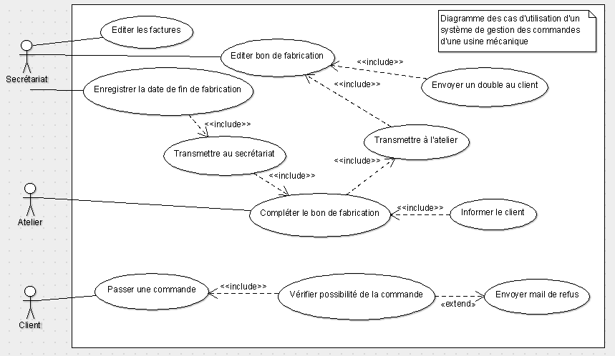**Diagramme des cas d’utilisation :**

**Scénario nominal :**

|  |  |  |
| --- | --- | --- |
| Cas d’utilisation | Gérer les commandes | |
| Acteur primaire | Client | |
| Système | Système de gestion des commandes | |
| Intervenants | Client | |
| Niveau | Objectif utilisateur | |
| Préconditions | Être déjà enregistré sur le site de l’usine | |
| Opérations | Acteur | Système de gestion des commandes de l’usine |
| 1 | Le client passe une commande |  |
| 2 |  | Vérifier possibilité de la commande |
| 3 |  | Envoyer un mail de refus si commande impossible |
| 4 | Le secrétariat édite le bon de fabrication |  |
| 5 |  | Transmettre à l’atelier |
| 6 | L’atelier complète le bon de fabrication |  |
| 7 |  | Informer le client |
| 8 |  | Transmettre au secrétariat |
| 9 | Le secrétariat enregistre la date de fin de validation |  |
| 10 |  | Envoyer un double au client |
| 11 |  | Editer les factures |

**Diagramme des classes :**

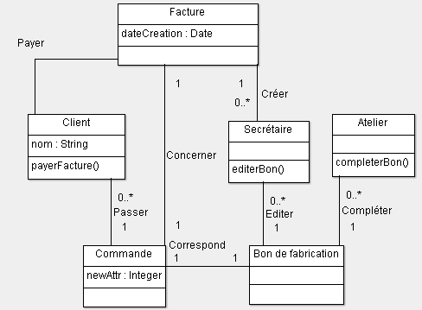

**Diagramme d’Objets :**

